

G9 — Sistema de Control de Producción (MES)
Segundo Corte

Integrantes:
Gabriel Augusto Ortega Martínez
Jhonathan David Rojas Molina

Unidades Tecnológicas de Santander
Facultad de Ciencias Naturales e Ingenierías
Ingeniería de sistemas- Snies(101596)

Patrones de software Grupo: A194

Docente: Eliecer Montero Ojeda

Bucaramanga, Octubre 2026

Pregunta 1
¿Cómo justifican arquitectónicamente la selección de los patrones que implementaron en su MES? ¿Qué alternativas consideraron para la planificación de producción y por qué las descartaron?

Justificación arquitectónica — cada patrón resolvió un principio SOLID
- Singleton → SRP + consistencia global: La planta tiene un solo turno activo y una sola meta OEE en cada momento. ConfiguracionPlanta como Singleton garantiza que todos los módulos compartan el mismo estado; si cada uno creara su propia instancia, un cambio de turno no se propagaría al resto.
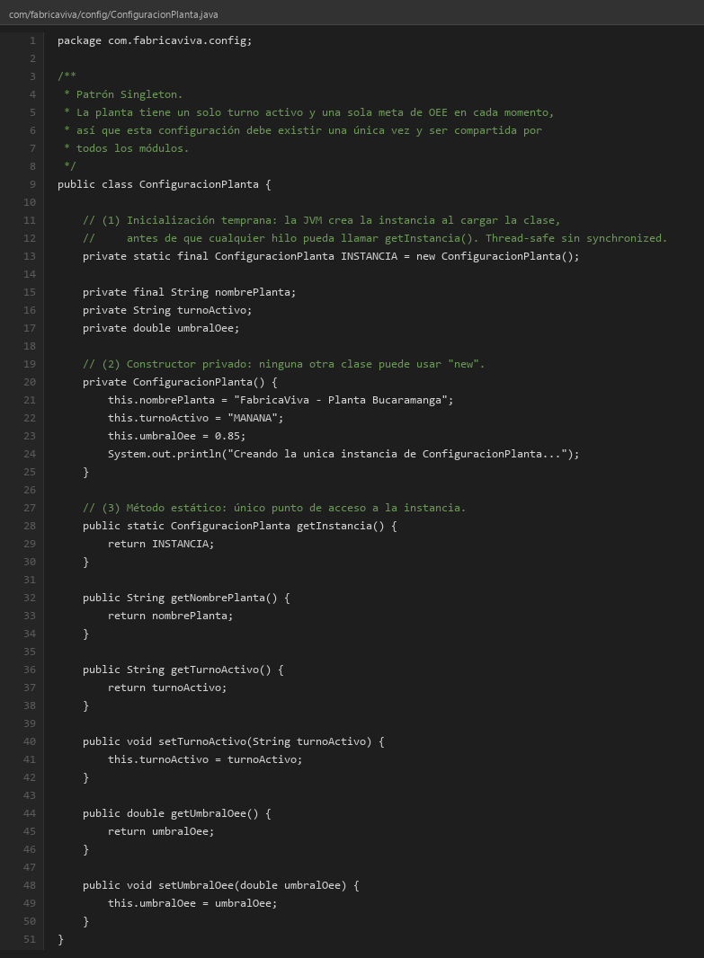
Figura 1. ConfiguracionPlanta — Singleton con inicialización temprana (thread-safe)
- Factory Method → OCP: Crear órdenes con if/else requeriría modificar código existente al agregar un nuevo tipo. FabricaOrden define el flujo de creación y cada subclase (FabricaOrdenEstandar, FabricaOrdenUrgente) decide el objeto concreto.
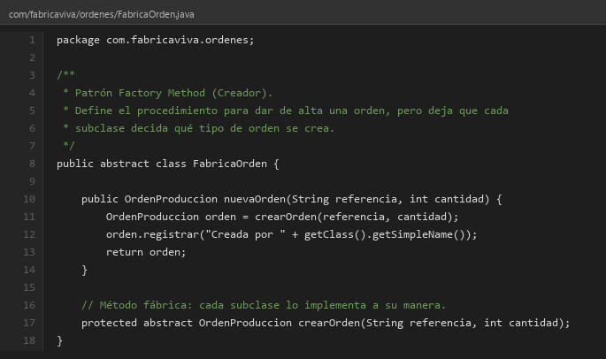
Figura 2. FabricaOrden — Factory Method: subclase decide el tipo de orden
- Adapter → DIP: El módulo de producción depende de RegistroProduccion (abstracción), no del ERP legado concreto. AdaptadorErp traduce entre protocolos sin que ninguno de los dos sistemas tenga que cambiar.
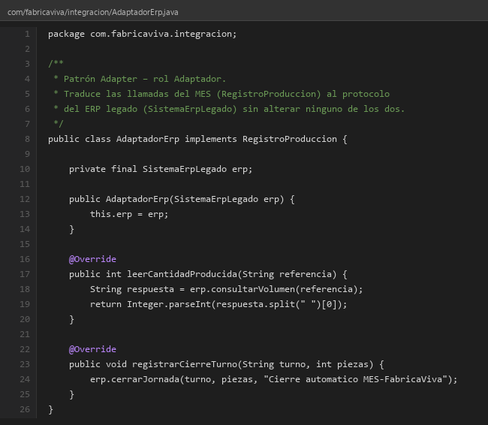
Figura 3. AdaptadorErp — inversión de dependencia respecto al ERP legado

Alternativas descartadas
- Clase estática global en lugar de Singleton: Descartada — no implementa interfaces ni puede sustituirse por un mock en pruebas.
- if/else para tipos de orden: Descartada — viola OCP; agregar un nuevo tipo de orden exige modificar la clase coordinadora.
- Llamadas directas al ERP desde producción: Descartada — acopla el dominio de producción a un protocolo externo y hace imposible cambiar de ERP sin tocar el core del sistema.

Pregunta 2
El objeto "Orden de Producción" es complejo (productos, cantidades, fechas, máquinas asignadas). ¿Por qué usaron Builder en lugar de un constructor telescópico? Explique cómo garantizaron la inmutabilidad.

Por qué Builder y no constructor telescópico
Un constructor telescópico para OrdenProduccion con todos sus campos opcionales produce firmas ilegibles y propensas a errores de posición de parámetros:
// Constructor telescópico — difícil de leer y de mantener:
new OrdenProduccion("REF-001", 200, Prioridad.URGENTE,
LocalDate.now(), "CNC-01", true, 1500.0);
// ¿Qué significa true? ¿y 1500.0? Sin ir a la clase es imposible saberlo.
Con el patrón Builder, GeneradorReportes actúa como Director: sigue siempre la misma secuencia de pasos (reiniciar → equipoYTurno → disponibilidad → rendimiento → calidad → desglose → obtener) y cada Builder concreto produce un tipo de reporte distinto con esos mismos pasos:
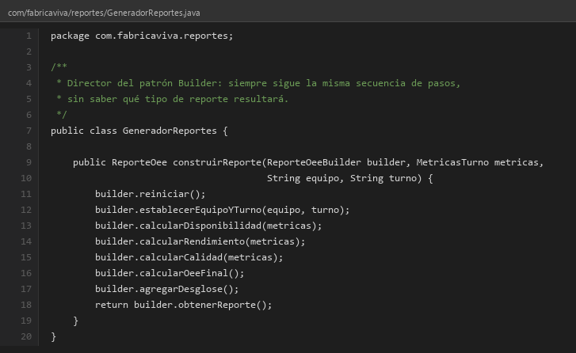
Figura 4. GeneradorReportes — Director del patrón Builder
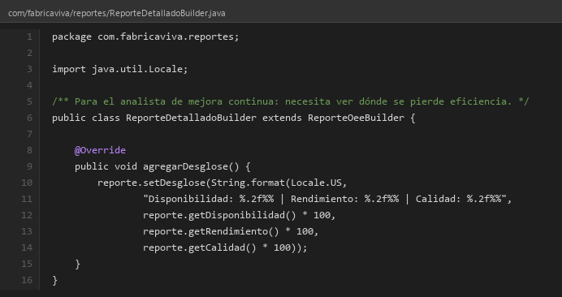
Figura 5. ReporteDetalladoBuilder — Builder concreto

Cómo se garantizó la inmutabilidad
El objeto resultante (ReporteOee / OrdenProduccion) declara todos sus atributos como final y no expone setters. El Builder los acumula internamente durante la construcción y solo en obtenerReporte() entrega el objeto terminado. Una vez entregado, ningún cliente puede modificarlo.
// Objeto inmutable: campos final, sin setters, constructor package-private
public class ReporteOee {
private final String equipo;
private final String turno;
private final double disponibilidad;
private final double rendimiento;
private final double calidad;
private final double oee;
// Solo ReporteOeeBuilder puede instanciar — constructor package-private
}

Pregunta 3
Para evitar la explosión combinatoria de subclases al tener tipos de productos y tipos de máquinas (CNC, robots), ¿cómo aplicaron Bridge? Describa las dos dimensiones de variación que separaron.

Las dos dimensiones de variación
En FábricaViva MES el patrón Bridge separa el qué del cómo en el sistema de alertas de producción:
- Dimensión 1 — Abstracción (¿qué tipo de alerta?): AlertaCalidad (OEE bajo umbral), AlertaMantenimiento (verificación preventiva al inicio de turno) y AlertaParada (interrupción no planificada). AlertaProduccion es la clase abstracta que define el contrato.
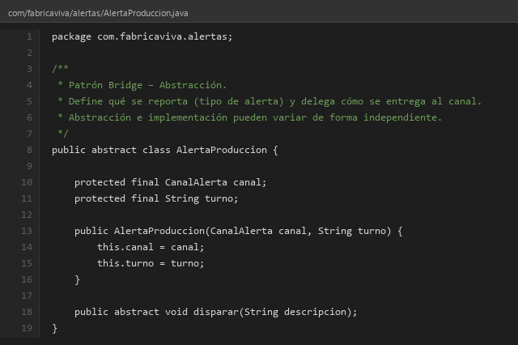
Figura 6. AlertaProduccion — abstracción del Bridge
- Dimensión 2 — Implementador (¿cómo se entrega?): ConsolaAlerta (imprime en pantalla para el operador) y BitacoraAlerta (registra en archivo de auditoría). CanalAlerta es la interfaz implementadora.
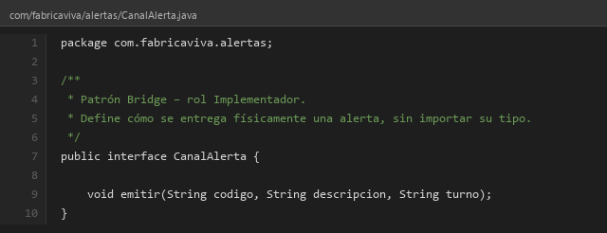
Figura 7. CanalAlerta — implementador del Bridge

Por qué Bridge evita la explosión combinatoria
// SIN Bridge — 3 tipos × 2 canales = 6 clases:
class AlertaCalidadConsola { }
class AlertaCalidadBitacora { }
class AlertaMantenConsola { }
class AlertaMantenBitacora { }
class AlertaParadaConsola { }
class AlertaParadaBitacora { }
// Agregar canal SMS → 3 clases más. Agregar tipo nuevo → 2 clases más.
// CON Bridge — 5 clases fijas, combinación en tiempo de ejecución:
CanalAlerta canal = new ConsolaAlerta(); // o BitacoraAlerta
AlertaProduccion a = new AlertaCalidad(canal, "MANANA");
a.disparar("OEE 0.78 — por debajo del umbral 0.85");
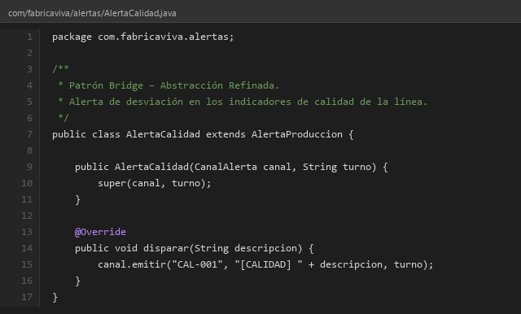
Figura 8. AlertaCalidad — abstracción concreta del Bridge
Pregunta 4
En su sistema, los datos de monitoreo de máquinas se consultan frecuentemente. ¿Cómo diferencian Proxy (controlar acceso a datos de sensores remotos) de Decorator (añadir alertas de mantenimiento o auditoría)? Proporcione un ejemplo de cada uno.

Diferencia conceptual
Aunque Proxy y Decorator comparten la misma estructura (envuelven un objeto e implementan su misma interfaz), su intención es completamente diferente:
- Proxy → controla QUIÉN puede acceder: Actúa como guardián. Puede denegar la solicitud, registrar el intento y diferir la creación del objeto real. El cliente no sabe si habla con el proxy o con el objeto real.
- Decorator → controla QUÉ hace el objeto: Añade o modifica comportamiento. No restringe acceso; extiende funcionalidad. Se pueden apilar varios decoradores en cualquier orden.

Ejemplo 1 — Proxy: ProxyReportesSeguro
ProxyReportesSeguro implementa AccesoReportes igual que GeneradorReportesReal. Antes de delegar, verifica el rol del usuario y registra el intento en bitácora. El objeto real (GeneradorReportesReal) se crea solo cuando hay acceso autorizado (inicialización perezosa):
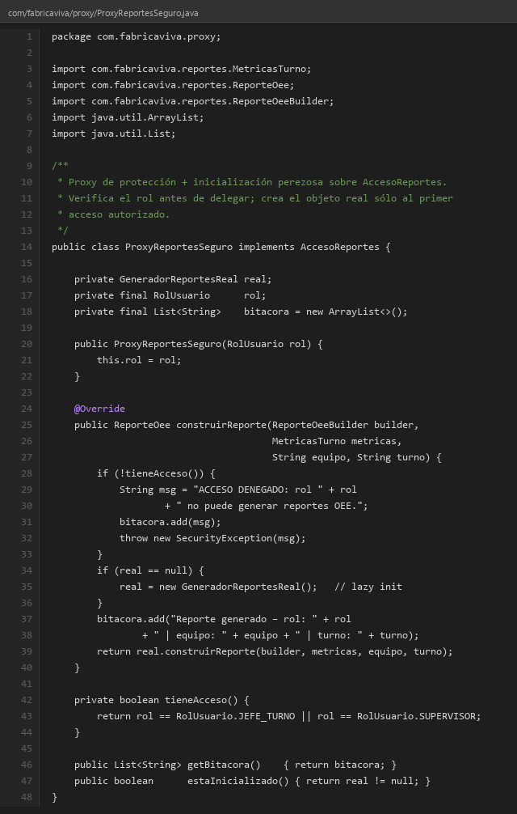
Figura 9. ProxyReportesSeguro — Proxy de protección con inicialización perezosa
AccesoReportes jefe = new ProxyReportesSeguro(RolUsuario.JEFE_TURNO);
jefe.construirReporte(builder, metricas, equipo, turno); // OK — delega al real
AccesoReportes operario = new ProxyReportesSeguro(RolUsuario.OPERARIO);
operario.construirReporte(...); // SecurityException: 'ACCESO DENEGADO'
// GeneradorReportesReal nunca se instancia para el OPERARIO

Ejemplo 2 — Decorator: DecoradorCosto y DecoradorReporteTurno
El Decorator añade capas de comportamiento a CostoBaseOrden sin controlar acceso. Cada decorador ajusta el precio y actualiza la descripción; se apilan en cualquier orden y número:
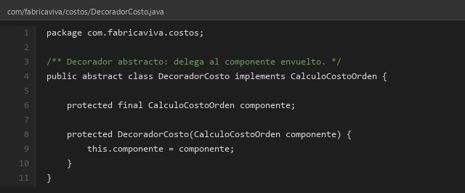
Figura 10. DecoradorCosto — clase abstracta del Decorator de costos
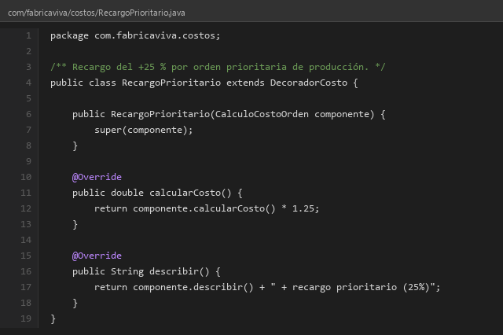
Figura 11. RecargoPrioritario — decorador concreto (+25 %)
CalculoCostoOrden c = new CostoBaseOrden("OP-001", 1000.0);
c = new RecargoPrioritario(c); // +25 % → 1 250.0
c = new CargoHorasExtra(c); // +30 % → 1 625.0
c = new DescuentoVolumen(c); // -15 % → 1 381.25
c.calcularCosto(); // 1 381.25
c.describir(); // "CostoBase + RecargoPrioritario + CargoHorasExtra + DescuentoVolumen"

Pregunta 5
¿Qué anti-patrón o "code smell" identificaron en su diseño inicial (ej. acoplamiento entre producción e integración con máquinas) y cómo lo corrigieron con patrones como Facade, Adapter u Observer?

Anti-patrones identificados en el diseño inicial
- God Class / Feature Envy: La clase coordinadora inicial concentraba la lógica de inicio de turno, creación de órdenes, cálculo de costos, consulta de capacidad, integración con el ERP y disparo de alertas. Conocía demasiados detalles de demasiados subsistemas, violando SRP.
- Inappropriate Intimacy (producción acoplada al ERP): El módulo de producción llamaba directamente métodos propios del ERP legado (cerrarJornada, consultarVolumen). Cualquier cambio en el ERP rompía el código de producción.
- Primitive Obsession en cálculo de costos: Los ajustes de precio se resolvían con if/else encadenados dentro del método de creación de orden, mezclando reglas de negocio con lógica de construcción.

Corrección 1 — Facade: ControlTurnoFacade
Se extrajo ControlTurnoFacade como único punto de entrada para el operador. Orquesta internamente Singleton, Factory Method, Composite, Adapter, Bridge y Decorator, pero expone solo cuatro operaciones simples. El operador nunca conoce los subsistemas directamente:
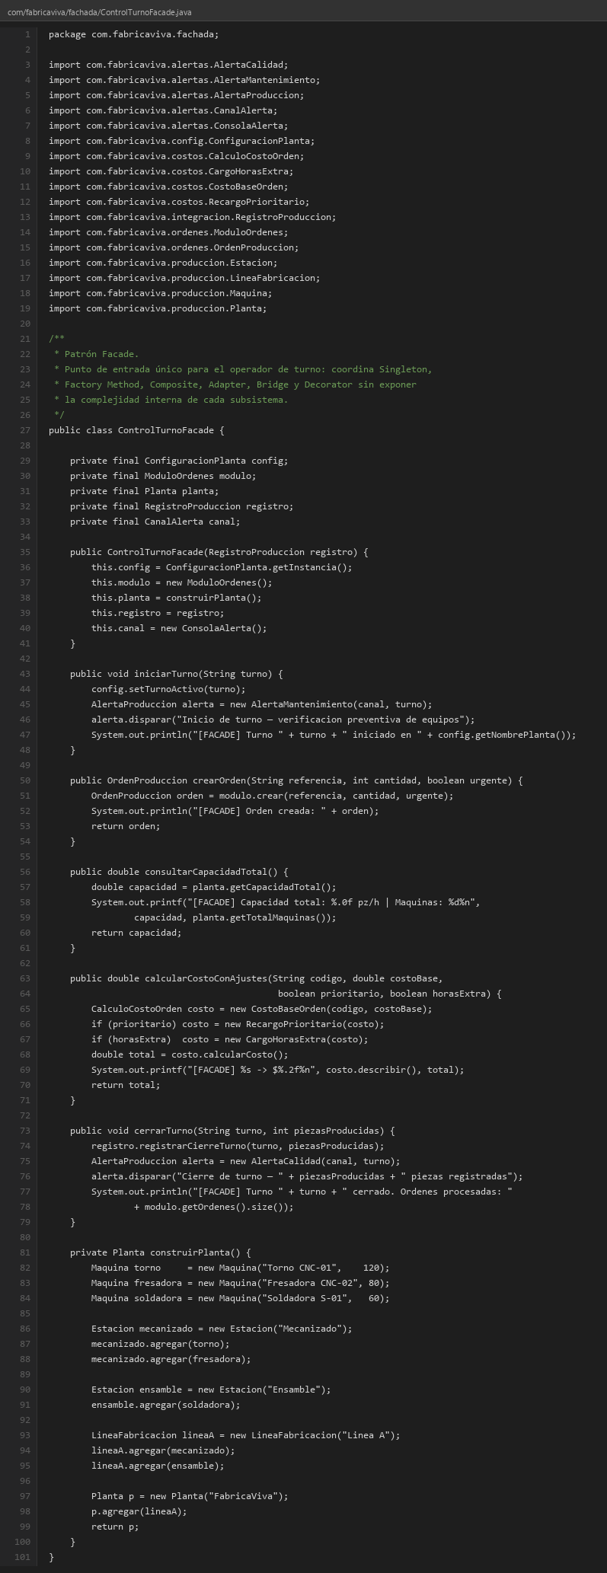
Figura 12. ControlTurnoFacade — punto de entrada único, oculta 6 subsistemas
// ANTES — el cliente conocía 6 subsistemas distintos:
config.setTurnoActivo(turno);
modulo.crear(ref, cantidad, urgente);
planta.getCapacidadTotal();
erp.cerrarJornada(turno, piezas, "nota"); // acoplado al ERP concreto
// DESPUÉS — el cliente solo conoce el Facade:
facade.iniciarTurno("MANANA");
facade.crearOrden("REF-001", 200, false);
facade.consultarCapacidadTotal();
facade.cerrarTurno("MANANA", 195);

Corrección 2 — Adapter: AdaptadorErp
Se introdujo la interfaz RegistroProduccion. El módulo de producción depende únicamente de esa abstracción. AdaptadorErp traduce al protocolo del ERP legado sin que ninguno de los dos sistemas tenga que cambiar. Cambiar de ERP implica escribir un nuevo Adapter, sin tocar ninguna clase de producción:
Figura 13. AdaptadorErp — traduce entre el protocolo MES y el ERP legado
// MES depende de la abstracción, no del ERP concreto:
RegistroProduccion reg = new AdaptadorErp(new SistemaErpLegado());
reg.registrarCierreTurno(turno, piezas); // protocolo MES
// Internamente: erp.cerrarJornada(turno, piezas, 'nota') — protocolo ERP

Corrección 3 — Decorator: DecoradorCosto
Los ajustes de precio se convirtieron en decoradores independientes y componibles. Cada regla de negocio (recargo prioritario, horas extra, descuento volumen) vive en su propia clase. Agregar un nuevo tipo de ajuste es añadir una clase sin modificar ninguna existente (OCP):
// ANTES — if/else mezclado con la lógica de creación:
if (urgente) costo *= 1.25;
if (horasExtra) costo *= 1.30;
if (volumen > 1000) costo *= 0.85;
// DESPUÉS — Decorator: cada regla en su clase, composición dinámica:
CalculoCostoOrden c = new CostoBaseOrden("OP-001", 1000.0);
if (urgente) c = new RecargoPrioritario(c);
if (horasExtra) c = new CargoHorasExtra(c);
if (volumen) c = new DescuentoVolumen(c);

